Министерство образования Республики Беларусь
Частное учреждение образования «Колледж бизнеса и права»

пРОГРАММНОЕ СРЕДСТВО компьютерная игра «Project fly»
Версия 1.01
ТЕХНИЧЕСКОЕ ЗАДАНИЕ
ТЗ Т.616016
Руководитель ( С.В. Щукалович )

Разработчик ( Д.С. Петрушеня)

2017
Содержание
Изм.
Лист
№ докум.
Подпись
Датаа
Лист
2
ТЗ Т.616016
Разраб.
Петрушеня Д.С.
Провер.
Щукалович
Реценз.
Н. Контр.
Утверд.

Программное средство компьютерная игра «project fly»
Лит.
Листов
КБП
9
у

1 Общие сведения 2
- Формулировка задания 2
- Цели, достигаемые разработкой 2
- Категории пользователей 2
- Наименование организации заказчика 2
- Основания для проведения работ 2
2 Описание предметной области 3
2.1 Описание (схемы) бизнес-процессов 3
- Состав данных и алгоритмы обработки информации 3
- Недостатки существующих проектных решений 4
- Текущий уровень автоматизации 4
3 Требования к разработке 5
- Информационная модель 5
- Структура меню 5
- Функциональные требования 6
- Требования к информационному обеспечению 6
- Требования к пользовательскому интерфейсу 6
- Требования к алгоритмам 6
- Прочие требования 6
4 Порядок контроля и обеспечения качества 7
- Экспертиза 7
- Тестирование 7
- Опытная эксплуатация 7
5 Требования к документированию 8
- Требования к справочной подсистеме 8
- Требования к документации пользователя 8
Приложение

1 Общие сведения

1.1 Формулировка здания

Требуется разработать компьютерную игру в жанре аркада. В качестве входной информации выступает конфигурация игровых единиц, а также данные о сохраненном прогрессе игры. Необходимо корректно обеспечить взаимодействие всех игровых единиц, а также подчинение этих единиц внутри игровым законам.
В программе должны быть реализованы функции взаимодействия игрока, врагов, боссов, бонусов, пуль между собой. Требуется обеспечить возможность сохранения и загрузки игрового процесса, а так же изменения игровых настроек. Реализовать соответствующую иерархию классов. Обеспечить организацию лаконичного интерфейса программы. Создать справочную систему приложения.

1.2 Цели, достигаемые разработкой

В качестве целей, достигаемых разработкой можно выделить следующие:
- Выполнить реализацию главного меню игры в котором обеспечить следующие пункты: “Начать игру”, “Загрузить игру”, “Настройки”, “Дополнительные модификации”, “Справочная информация”, “Выход”.
- Выполнить реализацию класса игрового поля, в котором будет задан каркас для реализации уровней.
- Обеспечить реализацию уровней, врагов, боссов, бонусов информация о которых будет получаться «налету» из внешних файлов.
- Обеспечить реализацию изменения и корректирования настроек игрового процесса.
- Обеспечить поддержу пользовательских модификаций посредством создания игровых уровней.
- Разработать справочную систему.
- Разработать специализированный язык для описания игровых уровней.
Для достижения цели нужно решить следующие задачи:
- выполнить объектно-ориентированный анализ и проектирование системы, результатом которой будет модель системы;
- определить вычислительную систему, необходимую для создания программного средства;
- по модели выполнить проектирование задачи;
- разработать программное средство;
- описать созданное программное средство;
- выбрать методику испытаний;
- описать процесс тестирования;
- привести примеры области применения.

1.3 Категории пользователей

Результат разработки направлен в основном на молодую аудиторию, так как в данный момент компьютерные игры пользуются большим спросом у молодёжи. Программа не требует специальных знаний и навыков. С другой стороны, в программном средстве реализован функционал для его изменения его поведения. И использование данного функционала подразумевает знание специализированного внутри игрового языка.

1.4 Наименование организации заказчика

Организация-заказчик: ЧУО «Колледж Бизнеса и Права» г.Минск, ул.Колесникова 3, офис 418. Официальный представитель: заместитель директора Шукалович Сергей В,
тел. 234-56-78, адрес электронной почты 3soft@gmail.com
Потенциальные потребители: любое физическое или юридическое лицо.

  - Основание для проведения работ

Основанием для проведения работ является договор между организацией – заказчиком ЧУО «Колледж Бизнеса и Права» и исполнителем – учащимся группы Т-616 Петрушеней Дмитрием Сергеевичем.
2 Описание предметной области

В данном разделе приводится описание процессов, данных, алгоритмов обработки информации, а также рассматриваются недостатки существующих проектных решений и текущий уровень автоматизации.
Рассмотрим предметную область задачи. Аренда - это форма имущественного договора, при которой арендодатель передаёт собственность во временное владение и пользование арендатору за арендную плату.
Арендодатель — лицо, уполномоченное законом или собственником сдавать имущество в аренду. Арендатор (наниматель) - это физическое или юридическое лицо, заключившее с собственником какого-либо имущества (или арендодателем) договор аренды и получившее во временное владение и пользование такое имущество. Сумма арендной платы зависит от таких показателей, как: площадь, высота потолка, наличие отопления, освещения, коммуникации и других показателей, стоимость за один метр квадратный.
При оформлении договора на аренду помещения записываются следующие сведения об арендаторе:
- наименование организации;
- должность арендатора;
- фамилия и инициалы арендатора;
- почтовый индекс;
- юридический адрес организации;
- название банка для расчётного счёта;
- адрес банка;
- телефон организации.
После чего выбирается помещение, из предложенного перечня, и указываются сроки аренды. Далее автоматически рассчитывается начальная сумма арендной платы, и оформляется договор.
Выходные данные представлены в виде сформированного договора. С помощью стандартных программ MS Office, вывод договора будет производиться в сформированном заранее шаблоне.
После этого, программа позволит формировать отчёт по арендаторам, которые не внесли оплату своевременно.
Сформированный договор представлен в приложении Б на рисунке Б.1. отчёт по не оплатившим представлен на рисунке Б.2. Шаблон стандартной формы договора аренды представлен в приложении на рисунке Б.3
Алгоритм расчета простой арендной платы представлен ниже.
Упрощённая схема расчета представлена формулами
(2.1)

(2.2)
Формулы сложных процентов применяются, когда нужно сделать расчеты с капитализацией (то есть кода проценты начисляются периодически - понедельно, помесячно, поквартально).
Расчет общей итоговой суммы представлен формулой

(2.3)

Расчет дохода (суммы процентов) можно произвести двумя способами

(2.4)

(2.5)
где D - первоначально вложенный капитал;
S - общая сумма вклада с начисленными процентами;
R - процентная ставка;
Sp - доход по вкладу;
n - количество начислений;
i - количество дней по начислению процентов;
Y -дни в году.
В настоящее время существуют аналогичные программы, предназначенные для автоматизации расчётов и контроля, такие как АС «Декларант+». Программа АС «Декларант+», имеет расширенный спектр оказываемых услуг, но также имеет и более высокую стоимость. Кроме того, требуется определённая специальная подготовка для будущих пользователей программы.
ИЛИ ДРУГОЙ ВАРИАНТ:
На данный момент, изучив ранее созданные проекты для, таких банков как: ОАО «МИНБанк», ОАО «ВТБанк», ОАО «НТПБанк». Однако все эти ПП не обеспечивают полноценного учета всей деятельности Заказчика, а лишь автоматизируют учет отдельных ее частей. Один из них, может вести базу данных только по вкладчикам, другой программное приложениене начисляет автоматически процент по вкладам на текущий момент времени. Ни один из приведенных выше аналогов не обеспечивает доступ к данным по локальной сети и не осуществляет фильтрацию данных по всем необходимым Заказчику критериям, так же отсутствует защита информации, разграничение прав пользователей которые могут пользоваться данной программой.

3 Требования к разработке

3.1 Информационная модель

Главной целью проектирования моделей является отображение функциональной структуры объекта, то есть производимые ими действия и связи между этими действиями. Наиболее распространенным средством моделирования данных являются диаграммы «сущность-связь» (ERD), которые предназначены для графического представления моделей данных разрабатываемой программной системы и предлагают некоторый набор стандартных обозначений для определения данных и отношений между ними. С помощью этого вида диаграмм можно описать отдельные компоненты концептуальной модели данных и совокупность взаимосвязей между ними, имеющих важное значение для разрабатываемой системы. Основными понятиями данной нотации являются понятия сущности и связи. При этом под сущностью понимается произвольное множество реальных или абстрактных объектов, каждый из которых обладает одинаковыми свойствами и характеристиками. В этом случае каждый рассматриваемый объект может являться экземпляром одной и только одной сущности, должен иметь уникальное имя или идентификатор, а также отличаться от других экземпляров данной сущности. Связь определяется как отношение или некоторая ассоциация между отдельными сущностями. Примерами связей могут являться родственные отношения типа «отец-сын» или производственные отношения типа «начальник-подчиненный». Другой тип связей задается отношениями «иметь в собственности» или «обладать свойством».

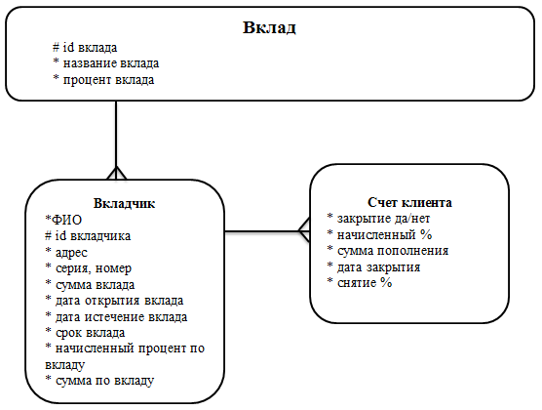

Рисунок 3.1 - Диаграмма «сущность-связь» в нотации Баркера

Графическая модель данных строится таким образом, чтобы связи между отдельными сущностями отражали не только семантический характер соответствующего отношения, но и дополнительные аспекты обязательности связей, а также кратность участвующих в данных отношениях экземпляров сущностей. Информационная модель базы в нотации Ричарда Чена рисунке 3.2.

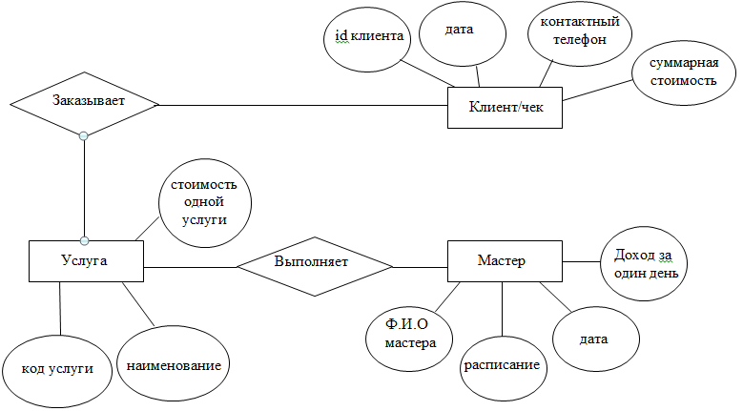

Рисунок 3.2 - Диаграмма ERD в нотации Ричарда Чена

Исходя из исследования предметной области, можно выделить следующие сущности разработки: вклад, вкладчик, счет клиента.
Для сущности «Вклад» можно выделить следующие атрибуты:
- id вклада;
- название вклада;
- процент по вкладу.
Для сущности «Вкладчик» можно выделить следующие атрибуты:
- Фамилия Имя Отчество;
- серия, номер;
- идентификатор вкладчика;
- адрес;
- сумма по вкладу;
- дата открытия вклада;
- срок вклада;
- сумма вклада.
Для сущности «Счет клиента» можно выделить следующие атрибуты:
- закрытие;
- начисленный процент;
- сумма пополнения;
- дата открытия;
- снимаемый процент.
3.2 Требования к пользовательскому интерфейсу

При проектировании форм необходимо соблюдать определённые требования разработки пользовательского интерфейса: формы в приложении должны иметь стандартные элементы управления данными, не должны быть перегружены информацией, понятны простому пользователю.
Работа с приложением будет начинаться с главной формы, которая служит для осуществления работы с приложением. Главная форма приложения будет содержать в себе все необходимые элементы управления. Сразу же после запуска приложения будет происходить считывание данных из файлов и заполнение элементов формы данными. Если какой-либо из файлов будет отсутствовать, пользователь будет уведомлен об этом, а если какой-либо из файлов будет пустым, пользователю будет предложено заполнить его соответствующими данными, и так как разрабатываемое программное средство будет многооконным, будет вызвано соответствующее окно.
Главное меню программы будет представлено формой «Перечень товаров», на которой находятся основные элементы управления программой. С помощью главной формы можно получить доступ ко всем остальным формам программы.
Проект главной формы представлен на рисунке 3.3
Основные функции(кнопки):
-новый сотрудник
-просмотреть
-изменить
-уволить сотрудника
- начислить отпуск
--печать
-справка
-выход
Рисунок 5.1 – Главное окно программы
Название формы
Протестируем функцию добавления нового сотрудника. Для этого на главной форм

Отображение содержимого информационной
базы данных проекта

Организация поиска по заданному критерию

Рисунок 5.2 – Добавление нового сотрудника

Рисунок 3.3 – Проект главной формы

Если нажать кнопку «Новый сотрудник», то откроется форма добавления сотрудника, представленная на рисунке 3.4.

Код сотрудника

Пол
И так далее по всем полям ввода!!!!!!
Общие свед.
Паспорт
Образование
Трудовая деятельность

Рисунок 3.4 – Проект формы для добавления нового сотрудника

3.3 Функциональные требования

Метод SADT представляет собой совокупность правил и процедур, предназначенных для построения функциональной модели объекта какой-либо предметной области.
Построение SADT-модели начинается с представления всей системы в виде простейшей компоненты – одного блока и дуг, изображающих интерфейсы с функциями вне системы. Поскольку единственный блок представляет всю систему как единое целое, имя, указанное в блоке, является общим. Это верно и для интерфейсных дуг – они также представляют полный набор внешних интерфейсов системы в целом. Диаграмма нулевого уровня представлена на рисунке 3.5.
Затем блок, который представляет систему в качестве единого модуля, детализируется на другой диаграмме с помощью нескольких блоков, соединенных интерфейсными дугами. Эти блоки представляют основные подфункции исходной функции. Данная декомпозиция выявляет полный набор подфункций, каждая из которых представлена как блок, границы которого определены интерфейсными дугами. Каждая из этих подфункций может быть декомпозирована подобным образом для более детального представления. Диаграмма уровня детализации представлена на рисунке 3.6.
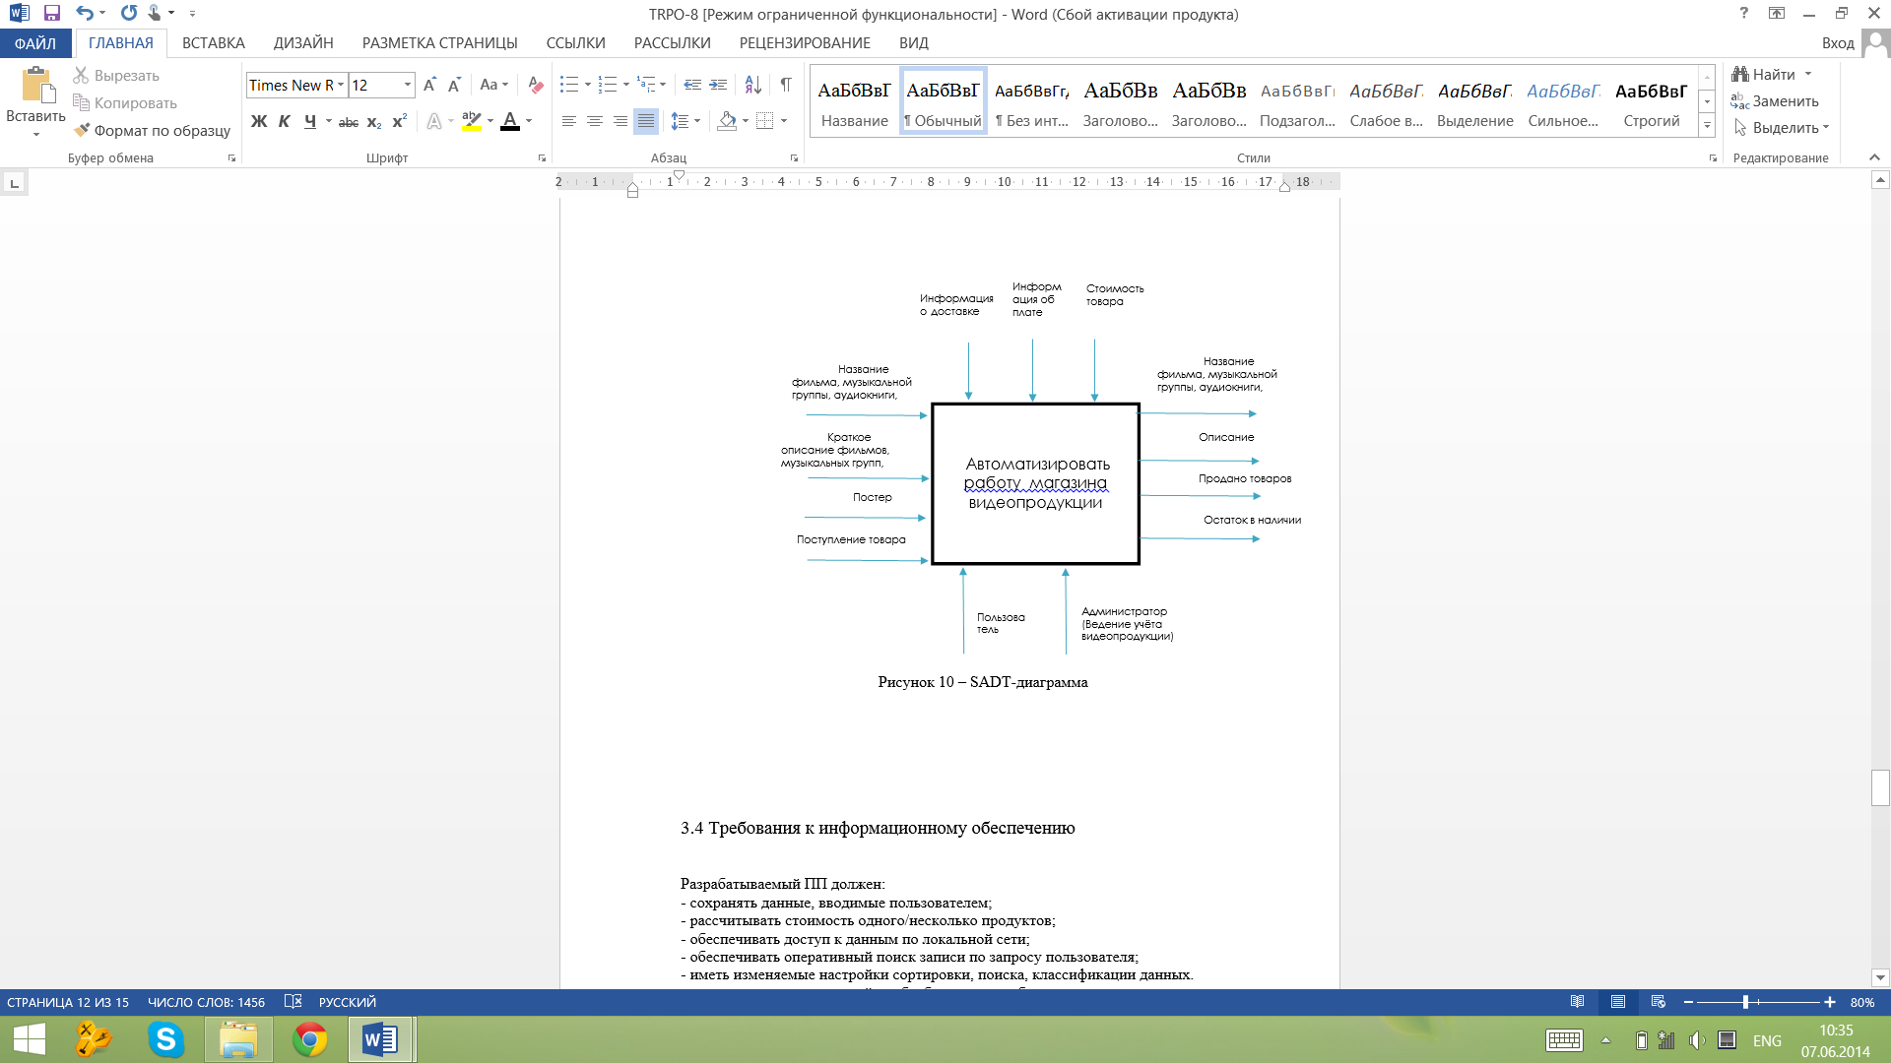

Рисунок 3.5 – Функциональная SADT – диаграмма нулевого уровня

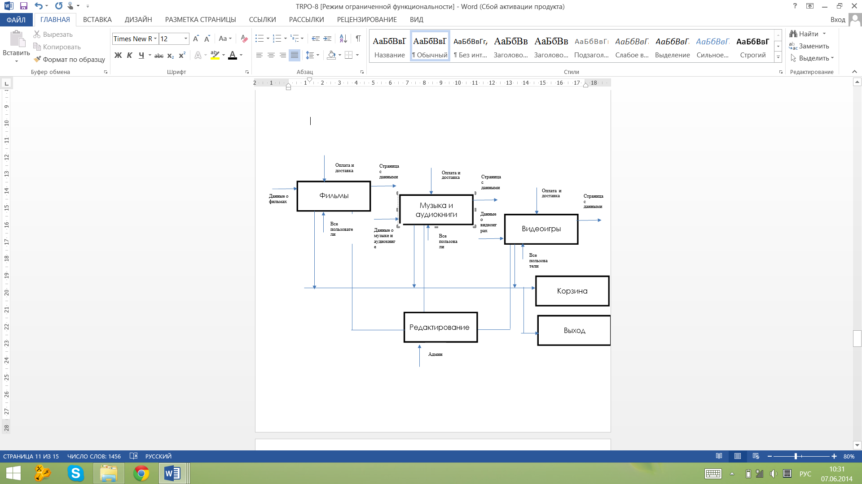
Рисунок 3.6 – Функциональная SADT первого уровня детализации
3.4 Требования к информационному обеспечению

Структура базы данных разрабатываемого программного средства включает пять таблиц. Таблица «Договор» хранит информацию о данных, необходимых для составления договора, структура приведена в таблице 3.1.

Таблица 3.1 – Структура таблицы «Договор»
Имя поля | Тип данных | Размер,  байт | Описание
Код_договора | Int | 5 | Номер договора
Дата_составления | Date | 10 | Дата составления договора
На_основании | Varchar | 50 | Основание для чего создаётся договор
Номер_помещения | Int | 5 | Номер сдаваемого в аренду помещения
Длительность_аренды | Int | 5 | Количество месяцев аренды
Начало_аренды | Date | 10 | Дата начала аренды
Конец_аренды | Date | 10 | Дата окончания аренды
И так далее по всем таблицам!!!!

3.5 Структура меню

Основной интерфейс программного приложения будут представлять формы. Все формы будут содержать стандартные пользовательские элементы управления.
В программе предполагается создание меню, состоящего из следующих пунктов: «Новая игра», «Загрузить игру», «Настройки», «Справочная информация» и «Выход».
Пункт меню «Новая игра» будет открывать подпункты меню, такие как: «Кампания», «Режим свободной игры». При нажатии на подпункт «Кампания» будет происходить запуск игры в режиме кампании с сюжетными заданиями. При нажатии на подпункт «Режим свободной игры» будет происходить запуск игры в режиме “песочницы”.
Пункт меню «Загрузить игру» будет открывать подпункты меню, такие как: «Слот загрузки 1», «Слот загрузки 2», «Слот загрузки 3» и «Назад». При нажатии на подпункты «Слот загрузки 1-3» будет происходить запуск сохраненного, ранее, прогресса игры. При нажатии на подпункт «Назад» будет происходить возврат в главное меню.
Пункт меню «Настройки» будет открывать подпункты меню, такие как: «Разрешение экрана», «Громкость звука», «Чувствительность мыши», «Назад».
Пункт меню «Дополнительные модификации» будет открывать меню, в котором будет происходить выбор доступных модов (улучшений) для игры и игрового процесса в целом.
Пункт меню «Справочная информация» будет открывать подпункты меню, такие как: «О программе» и «Справка». При нажатии на подпункт «О программе» будет вызываться окно с краткой информацией о программе. При нажатии на подпункт «Справка» будет вызываться CHM файл с более подробной информацией о программе.
Пункт меню «Выход» позволяет завершить работу с приложением.

3.6 Прочие требования

Данное приложение не требует никаких средств защиты, либо ограничений прав доступа к данным.
Разрабатываемое приложение должно иметь понятный и удобный в использовании интерфейс, чтобы взаимодействие между программой и пользователем было максимально упрощено. Для того чтобы интерфейс был понятен пользователю, необходимо оформить диалог приложения с пользователем, обладающий кнопочным меню. В создаваемом программном средстве должна быть справочная система, в которой будут предусмотрены все возможные способы работы системы. Справочная система должна содержать ответы на вопросы, которые могут возникнуть у пользователей.
Основными минимальными требованиями, выдвигаемыми к аппаратному обеспечению персонального компьютера, являются:
- процессор 900 MГц и выше;
- оперативная память 64 Мбайт и более;
- свободное место на диске 50 Мбайт;
- интегрированная видеокарта на 128 Мбайт и более;
- монитор, мышь, клавиатура.
Наиболее удобной операционной системой для проведения испытаний является Windows 7, так как она ориентированна на максимальное использование всех возможностей ПК, сетевых ресурсов и обеспечение комфортных условий работы.
Инструментами разработки для будущего программного приложения будут являться:
- операционная система Widows 7;
- программная среда разработки Microsoft Visual Studio 2013;
- язык программирования С++;
4 Порядок контроля и обеспечения качества

Требуется разработка макета на уровне меню и основных интерфейсов. Не требуется проведение экспертизы с участием представителей внешних организаций.
Тестирование проводить в соответствии с требованиями заказчика, оговорёнными в договоре. При этом требуется участие в тестировании представителей подразделений, для которых разрабатывается данное программное средство. Проведение опытной эксплуатации не требуется.
Кроме того необходимо провести работу по контролю и обеспечению качества в дополнение к предусмотренным действующей нормативной и технологической документацией на этапе внедрения разработки.

5 Требования к документированию

Справочная система необходима для ознакомления с программным средством. В ней будет изложена информация, которая может пригодиться пользователю. Содержание справочной системы должно быть просто и ясно изложено.
Справочная система данного программного средства будет содержать следующие разделы:
- «Главное окно»;
- «Окно о товаре»
- «Окно о добавлении товара»
- «Окно о выводе сведений о клиенте»
- «Окно о показе заказов»
Справочная система будет разработана с помощью программы HelpMaker 6, предназначенной для компиляции html-документов в единый .chm файл.
Справочная система по работе с программным средством будет представлена при нажатии кнопки «Справка» в главном окне.
Документация пользователя оформляется в виде пояснительной записки.

Приложение

ДОГОВОР № код_договора
аренды нежилых помещений
дата_составления_договора г.
наименование_филиала, именуемое в дальнейшем "Арендодатель", в лице должность_арендодателя Ф_И_О_арендодателя2, действующего на основании доверенности №4 от 08.01.2014г., с одной стороны, и

наименование_организации2, именуемого в дальнейшем "Арендатор",в лице должность_арендатора__род ф_И_О_арендатора_род2, действующего на основании на_основании, с другой стороны, заключили настоящий договор о нижеследующем:
1. ОБЩИЕ ПОЛОЖЕНИЯ
1.1. Неотъемлемой частью настоящего договора является поэтажный план с указанием помещений, передаваемых Арендатору.
1.2. Помещения сдаются в аренду на длительность_аренды месяцев, с "начало_аренды" по"конец_аренды". Договор вступает в силу с момента государственной регистрации (если заключается на срок более 1 года.).
1.3. Продукция и иные доходы, полученные Арендатором в результате использования арендованной площади, в том числе в результате сдачи помещений в субаренду, являются его собственностью.
1.4. Реорганизация организации арендодателя, а также перемена собственника арендованного имущества не являются основанием для изменения или расторжения договора.
1.5. Арендатор вправе вступить во владение предоставляемыми в аренду помещениями в любой момент в течение 6 (шести) месяцев с момента подписания настоящего договора путем подписания акта приемаередачи помещения. При этом обязанности Арендатора по уплате арендной платы, содержанию помещений и другие вытекающие из договора об аренде обязанности возникают у Арендатора с момента подписания акта приема-передачи помещения.
1.6. В течение срока, указанного в п. 1.6, Арендодатель не вправе передавать в пользование или отчуждать по другим основаниям указанные в п. 1.1 настоящего договора помещения кому-либо, кроме Арендатора.
2. ОБЯЗАННОСТИ СТОРОН
2.1. Арендодатель обязан:
а) по первому требованию Арендатора в течение 6 (шести) месяцев с момента подписания настоящего договора передать в пользование указанные в п. 1.1 помещения Арендатору по акту приемапередачи помещения, в котором должно быть подробно указано техническое состояние помещений на момент сдачи в аренду. При этом помещения должны быть переданы в пользование Арендатору не позднее чем через 30дней после получения извещения от Арендатора о намерении приступить к использованию арендуемых помещений;
б) не чинить препятствий Арендатору в правомерном использовании арендуемых помещений;
в) за свой счет производить капитальный ремонт помещений, занимаемых Арендатором, если стороны не договорятся об ином;
г) в случае аварий, пожаров, затоплений, взрывов и других подобных чрезвычайных
событий за свой счет немедленно принимать все необходимые меры к устранению последствий указанных событий. Арендатор обязан возместить ущерб от чрезвычайных событий лишь в случае, если Арендодатель докажет, что эти события произошли по вине Арендатора. При этом если ущерб, причиненный помещениям перечисленными чрезвычайными событиями, будет устранен за счет или силами Арендатора, Арендодатель будет обязан возместить понесенные Арендатором расходы или, с согласия Арендатора, зачесть эти расходы в счет арендной платы и коммунальных платежей;
д) обеспечивать беспрепятственный доступ к арендуемым помещениям сотрудникам, транспорту, заказчикам Арендатора, а также любым другим лицам по указанию Арендатора;
е) обеспечить бесперебойную работу грузовых лифтов, обеспечивающих подъем и спуск сырья и готовой продукции Арендатора, подачу электроэнергии к технологическому оборудованию Арендатора.
2.2. Арендатор обязан:
а) использовать арендуемые помещения в целях, указанных в п. 1.1 договора;
б) содержать арендуемые помещения в исправности и надлежащем санитарном состоянии до сдачи Арендодателю;
в) в установленные настоящим договором сроки производить оплату арендной платы и коммунальных услуг;
г) письменно сообщить Арендодателю не позднее чем за 1 месяц о предстоящем освобождении помещений (в том числе и их части) как в связи с окончанием срока действия договора, так и при досрочном освобождении;
д) по истечении срока договора, а также при досрочном его прекращении передать Арендодателю все произведенные в арендуемых помещениях перестройки и переделки, а также улучшения, составляющие принадлежность помещений и не отделимые без вреда от конструкций помещения, при условии компенсации всех затрат на эти улучшения, если иное не будет обусловлено в дополнительном соглашении с Арендодателем.
2.3. Арендатор вправе:
а) сдавать арендуемые помещения как в целом, так и частично в поднаем (субаренду) без предварительного согласия Арендодателя. При этом все полученное по договорам субаренды является собственностью Арендатора;
б) в случае окончания или досрочного прекращения договора аренды по любым основаниям требовать возмещения произведенных им расходов по капитальному ремонту, перепланировкам, а также возмещения других затрат, направленных на улучшение эксплуатационных качеств арендуемых помещений. Арендодатель обязан возместить Арендатору произведенные им расходы на указанные цели в полном объеме;
в) передать свои права по настоящему договору любому лицу без предварительного согласия Арендодателя при условии, что новый арендатор примет на себя все обязательства по настоящему договору;
г) в любое время отказаться от договора аренды, письменно известив Арендодателя об этом за один месяц.
2.4. Арендодатель предоставляет Арендатору право производить любые улучшения и перепланировки помещений при условии соблюдения правил пожарной и иной безопасности. Необходимые согласования и разрешения для этого осуществляет Арендодатель.
2.5. Арендатор пользуется преимущественным правом на продление и перезаключение договора аренды.
2.6. Арендатор имеет преимущественное право на выкуп арендуемых помещений.
3. ПЛАТЕЖИ И РАСЧЕТЫ ПО ДОГОВОРУ
3.1. Стоимость аренды помещений составляет стоимость_за_кв_метр бел.руб. за один квадратный метр в месяц. Общая сумма арендной платы составляет общая_стоимость_аренды___НДС бел.руб. в месяц, включая НДС. Размер арендной платы не может быть увеличен Арендодателем в одностороннем порядке. Эксплуатационные и другие подобные расходы (оплата за пользование водой, другими коммунальными услугами, а также электроэнергией и телефоном) оплачиваются Арендатором по отдельным счетам, соответствующим счетам организаций, предоставляющих эти услуги.
3.2. Арендатор до 10 числа каждого месяца перечисляет Арендодателю 100% месячной арендной платы и оплачивает в течение 5 банковских дней выставляемые соответствующими организациями счета по эксплуатационным (коммунальным) расходам и за телефон.
4. ОТВЕТСТВЕННОСТЬ СТОРОН
4.1. В случае неисполнения или ненадлежащего исполнения своих обязательств по настоящему договору стороны несут ответственность в соответствии с действующим законодательством.
4.2. Каждая из сторон, причинившая неисполнением или ненадлежащим исполнением своих обязательств по настоящему договору ущерб другой стороне, обязана возместить другой стороне причиненные убытки, включая неполученные доходы. Кроме того, виновная сторона обязана уплатить штраф в размере, установленном настоящим договором.
4.3. Арендодатель выплачивает Арендатору штраф в размере суммы арендной платы за пять полных лет в случае нарушения права преимущественной покупки или преимущественного права Арендатора на продление договора аренды, а также в случае одностороннего отказа Арендодателя от исполнения обязательств по настоящему договору (в том числе при непредоставлении Арендатору указанных в п. 1.1 помещений и при одностороннем досрочном прекращении договора аренды).
4.4. Уплата штрафа и возмещение убытков не освобождают виновную сторону от исполнения обязательств по договору.
5. ОСОБЫЕ УСЛОВИЯ
5.1. Арендатор имеет преимущественное право на продление договора аренды на тех же условиях. В случае если за 1 месяц до истечения срока действия договора аренды ни одна из сторон не заявит о своем намерении прекратить его действие, договор считается продленным на такой же срок на тех же условиях.
5.2. В случае выставления на продажу Арендодателем арендуемых Арендатором помещений Арендатор имеет право преимущественного выкупа с зачетом в стоимость покупки общей суммы арендной платы, уплаченной Арендодателю, а также стоимости произведенных улучшений выкупаемых помещений.
5.3. Настоящий договор составлен в 4 экземплярах (по 2 экземпляра для каждой из сторон), причем все экземпляры имеют равную юридическую силу.
6. РЕКВИЗИТЫ СТОРОН:
Арендодатель: почтовый_индекс_арендодателя, наименование_филиала2, адрес_филиала_арендодателя, р/с р_С_арендодателя, название_банка_арендодателя, адрес_банка_арендодателя,т. телефон_арендодателя, ф_И_О_арендодателя, amkodor-minsk@tut.by.
Арендатор: почтовый_индекс, наименование_организации, юридический_адрес_организации ,р/c расчётный_счёт_организации, название_банка_для_р_с, адрес_банка_для_р_с, ф_И_О_арендатора_род, т. телефон_организации.
ПОДПИСИ СТОРОН:
Арендодатель: _______________ Арендатор: ________________
М.П. М.П.

Шаблон договора

